Grupa KANGURKI22.04.2020
Temat zajęć:Wiosenne porządki w ogródku
- Rytmiczna rozgrzewka W PODSKOKACH
https://www.youtube.com/watch?v=Zg7pCZOtMXo
- Zabawa Poznajemy narzędzia ogrodnicze.(załącznik nr1) obejrzyjcie obrazki, a dziecko niech spróbuje nazwać te które już zna, następnie nazwy narzędzi podzielcie rytmicznie ( klaszcząc)na sylaby.

- Odpowiadanie na pytanie do rysunków: Co robi Olek z rodziną w ogrodzie babci i dziadka? Rysowanie po śladzie rysunków kwiatów tulipana. (karta pracy str. 36)
- Zabawa matematyczna Wazon z tulipanami. (Do tej zabawy potrzebujemy kilka kwiatów 6 szt. Mogą być wycięte i umieszczone na patyczku, wazon lub kubeczek z plasteliną, oraz kostkę do gry)Zabawa polega na tym, że dziecko rzuca kostką, przelicza ilość wyrzuconych oczek i umieszcza w wazonie/kubeczku odpowiednia ilość kwiatów)

Wiem ,że dla większości dzieci przeliczanie w zakresie 6 jest już bardzo łatwe, dlatego proponuję rozszerzyć liczenie i zastosować 2 kostki do gry i większą ilość kwiatów😊

- Ćwiczenia ruchowe

Dzieci powtarzają ćwiczenia po kilka razy.
woreczki, pojemnik, ręcznik, gazety, nagranie muzyki relaksacyjnej (odgłosy lasu i śpiewu ptaków).
- Ćwiczenia w pozycji wyprostowanej.
- Dzieci maszerują na całych stopach, na palcach, na piętach, na krawędziach bocznych: wewnętrznych i zewnętrznych.
- Dzieci biegają między rozrzuconymi na podłodze woreczkami. Na umówiony sygnał słowny np. Hop! – stają stopami na wybranym woreczku.
- Dzieci spacerują na palcach, z woreczkami uniesionymi wysoko nad głowami. Na klaśnięcie pochylają lekko kręgosłup do tyłu.
- Dzieci, z woreczkami włożonym między stopy, lekko uniesione nad podłogą, kręcą się w koło, lekko odpychając się rękami od podłogi.
- Dzieci, z woreczkami włożonymi między stopy, nogami uniesionymi nad podłogą, podrzucają stopami woreczki do góry i próbują je złapać w ręce.
- Dzieci kładą woreczki na brzuchach, unoszą je i starają się, aby woreczki nie spadły – stopy mają oparte na podłodze, nogi ugięte w kolanach, dłonie oparte o podłogę.
- Dzieci chwytają ręczniki palcami stóp i unoszą nad podłogę
- Zabawa ruchowa z elementem czworakowania.
Dzieci, w pozycji na czworaka, zbierają kawałki gazety do pojemnika ustawionego na podłodze.
- Zabawa relaksacyjna.
Dzieci słuchają muzyki relaksacyjnej w wygodnej pozycji leżącej.
https://www.youtube.com/watch?v=19Czl58l7iU
( jeśli nie macie w domu woreczków, to można je zastąpić jakaś małą maskotką)

- Nauka pierwszej zwrotki piosenki Ziemia wyspa zielona
https://www.youtube.com/watch?v=uJBvuP8jEzs

Załącznik nr 1
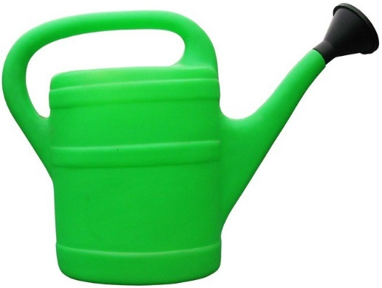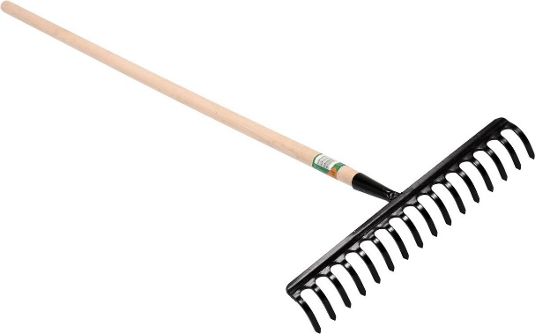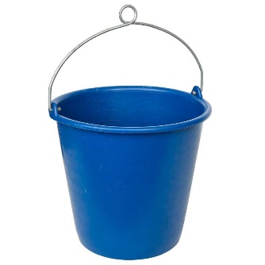
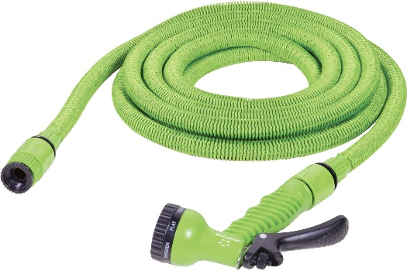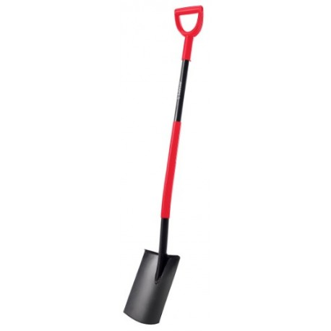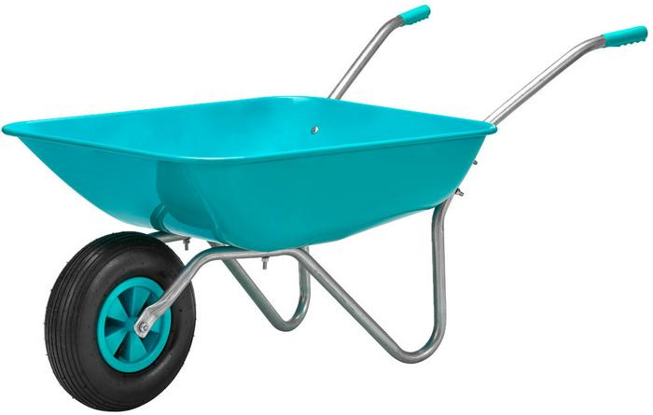

Załącznik nr 2- kwiat do zabawy Wazon z tulipanami
https://pl.pinterest.com/pin/594545588280581539/

DROGIE KANGURKI DZISIAJ DZIEŃ ZIEMI
ZAPRASZAM WAS DO ZABAW Z EKOLOGIĄ.

Podaje wam link do lekcji wirtualnej , w którym znajdziecie różne ciekawe zabawy i dowiecie się jak dbać o naszą Ziemię umieszczone są tam piosenki, zabawy, karty pracy, filmiki i wiele innych ciekawostek -Powodzenia.
Lekcja wirtualna dla przedszkolaków. Dzień Ziemi -
link https://view.genial.ly/5e9422d13abe390d9849327f/interactive-content-dzien-ziemi?fbclid=IwAR2htkHH9mJXijz0CGrFTSqWLLgfkPBc8_xSC1y5co_JkwjggPJNqi6ygP8
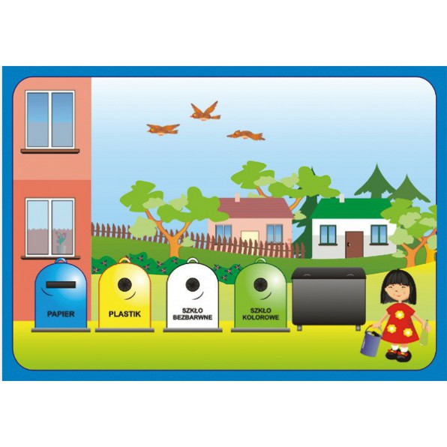
RYSUJ PO ŚLADZIE I POKOLORUJ ILUSTRACJE
